32路电话光端机
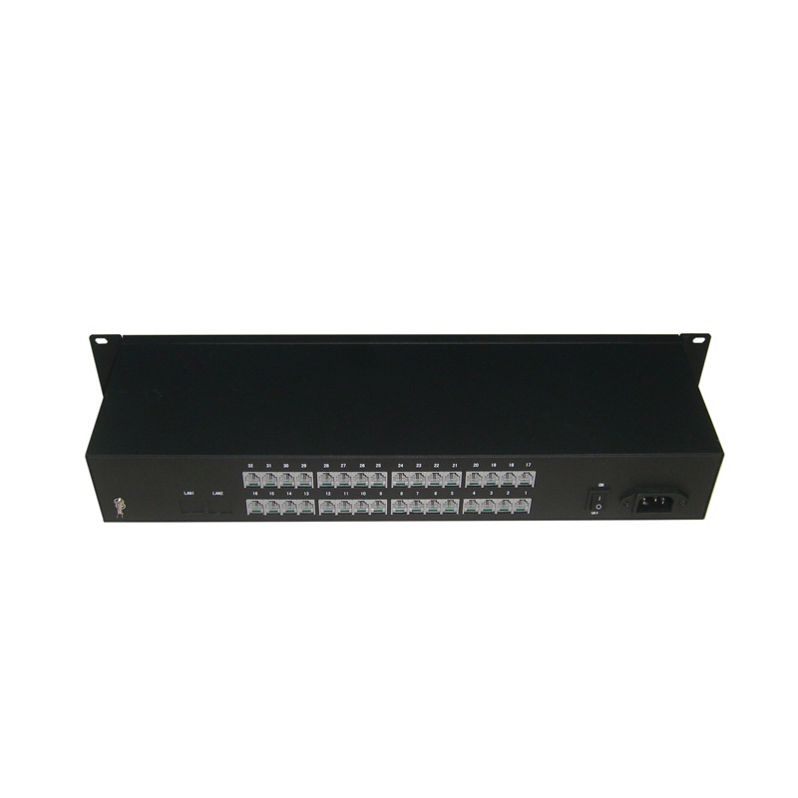
产品简介：
TCE-DH6832系列PCM电话光端机采用国际最先进的PCM设计方案，通话效果可达广播级质量。
该系列PCM电话光端机可使用一根光纤同时传输1至32路电话，是一种可靠性高、性价比好的远距离传输设备。

产品特点：
- 提供1-32路电话接口（可根据用户需求定制）
- 语音接口支持来电显示和提供反极信号
- 体积小，造型美观，安装操作方便
- 完善的状态显示功能，便于维护管理
- 适应多种电源环境-48VDC或220AC

产品参数：
电话
电话通道数1-128
FXS
振铃电压：75V
振铃频率：25HZ
FXO
二线输入阻抗：600Ω（摘机）
回损：40dB
振铃检测电压：35V
参数：
振铃检测频率：17HZ-60HZ
二线输入阻抗：600Ω（摘机）
回损：40dB
电话接口 RJ11
以太网
速率：10/100BASE-T
接口类型：RJ45
光接口
类型：FC、ST可选
波长：1310/1550nm
传输介质：单模、多模可选
发射功率：-12dbm- +3dbm
接收灵敏度：-30dbm~-20dbm
电源：
发送5A 5VDC
接收5A 5VDC
平均无故障时间：（MTBF＞10万小时
功耗：25w
环境
操作温度：-20℃—75℃
存储温度：-40℃—85℃
湿度：0-95%
16路：长482mm 宽135mm 高45mm
32路：长482mm 宽135mm 高65mm
64路：长482mm 宽165mm 高80mm
128路：长482mm 宽165mm 高150mm

工作状态指示灯
1-32为每路电话指示，电话不摘机时灯为灭，电话摘机灯为亮；
LINK为光链路指示灯，光纤链路断开时灯熄灭，光纤链路连上时灯亮PWR为电源指示灯，通电时亮，不通电为灭。

